ПАВЛОДАР ҚАЛАСЫ БІЛІМ БЕРУ БӨЛІМІ

ӘДІСТЕМЕЛІК КАБИНЕТ

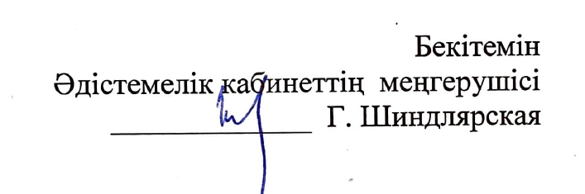

ҚАЛАЛЫҚ ДИРЕКТОР ОРЫНБАСАРЛАРЫНЫҢ СЕМИНАР – ПРАКТИКУМ БАҒДАРЛАМАСЫ
Программа семинара - практикума
«Интеграция в общество детей с особыми образовательными потребностями и создание безбарьерной среды»

Өткізу күні: 6 қазан 2022 жыл
Өткізу уақыты: 15:00
№26 ЖОМ
Модератор: Нұрахметова Шолпан Сәменқызы, әдіскер

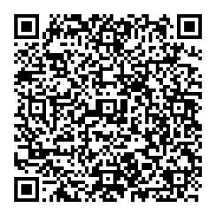
№ | Уақыты | Баяндама тақырыбы | Баяндамашының аты-жөні
1 | 15.00-15.10 | «Интеграция в общество детей с особыми образовательными потребностями и создание безбарьерной среды» | Нурахметова Шолпан Саменовна, методист отдела образования
2 | 15.10-15. 25 | «Об особенностях УВП в учреждениях общего среднего образования в 2022-2023 учебном году» | Сивирина Алла Федоровна, главный специалист сектора общего среднего образования
3 | 15.25-15.35 | «Система работы ЗДУВР по организации инклюзивного обучения учащихся с ООП, инклюзивный подход в воспитательной работе школы, с показом фрагмента урока в инклюзивном классе». | Кисиль Валентина Петровна, зам. директора СОШ№26
4 | 15.35-16.05 | «Система работы службы психолого-педагогического сопровождения по оценке особо образовательных потребностей» | Карпова Ирина Владимировна, педагог-психолог СОШ№26
 | 16.05-16.15 | Система работы с учащимися с легкой умственной отсталостью | Пшенко Юлия Анатольевна,учитель –логопед СОШ№26
 | 16.15- 16.30 | Рефлексия

